Національний технічний університет України
«Київський політехнічний інститут імені Ігоря Сікорського» Факультет інформатики та обчислювальної техніки
Кафедра обчислювальної техніки

Організація баз даних
Лабораторна робота №5
«Нормалізація бази даних»

Виконала:
студентка групи ІО-46
Чубарева Д.Д.
Номер у списку групи: 16
Перевірив:
Русінов В. В.

Київ – 2026
Тема: «Нормалізація бази даних».
Цілі:
- Пошук надлишковості та аномалій: Виявлення потенційної надлишковості даних (наприклад, повторювані значення) або аномалій оновлення (проблеми вставки/оновлення/видалення) у поточній схемі.
- Перелік функціональних залежностей: Визначте та перелічіть функціональні залежності (ФЗ) для кожної проблемної таблиці.
- Перевірка нормальних форм: Оцініть поточну нормальну форму кожної таблиці (1NF, 2NF, 3NF) на основі її функциональних диференціалів (FD) та структури ключа.
- Застосування нормалізації: перетворення таблиць у вищі нормальні форми (до 3НФ) для усунення часткових та транзитивних залежностей.
Аналіз 1NF
У tournaments поле location містить такі значення, як "Лондон, Велика Британія" або "Буча, Україна", в одному полі зберігається відразу дві різні сутності: місто та країна, щоб це виправити, я розділю це поле на два окремих атрибути city та country.
У matches score містить рахунок у форматі "3-1" або "2-3", це поле містить результати двох різних гравців, тут я розділю це поле на два окремих: player1_score та player2_score.
Виправлення
ALTER TABLE tournaments ADD COLUMN city VARCHAR(100);
ALTER TABLE tournaments ADD COLUMN country VARCHAR(100);
Спочатку створюємо два нових стовпці для tournaments
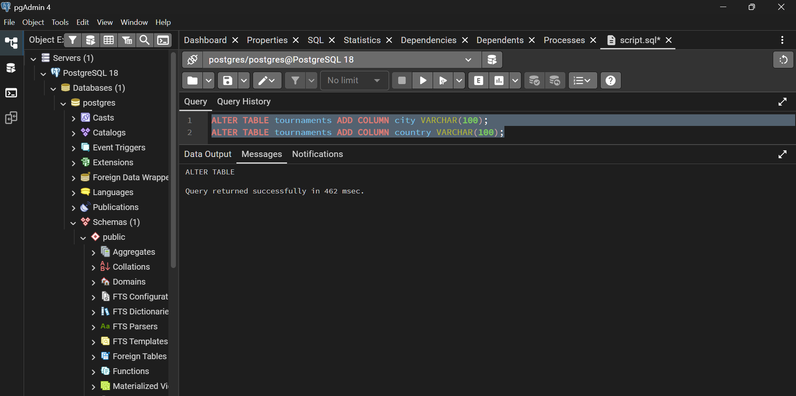
UPDATE tournaments SET city = 'Лондон', country = 'Велика Британія' WHERE tournament_id = 1;
UPDATE tournaments SET city = 'Буча', country = 'Україна' WHERE tournament_id = 2;
UPDATE tournaments SET city = 'Йокогама', country = 'Японія' WHERE tournament_id = 3;
Тепер ми оновлюємо дані цих стовпців.
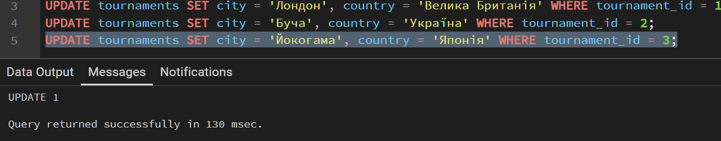
ALTER TABLE tournaments DROP COLUMN location;
Тепер видаляємо старий стовпець. Забула зробити скріншот успішного виконання, але на фото видно що старий стовпець вже не існує
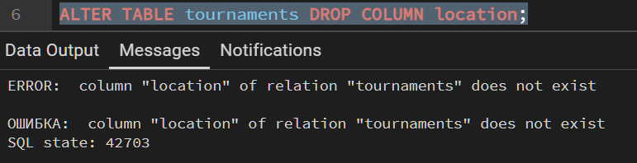
SELECT city, country FROM tournaments;
Тепер виконуємо перевірку
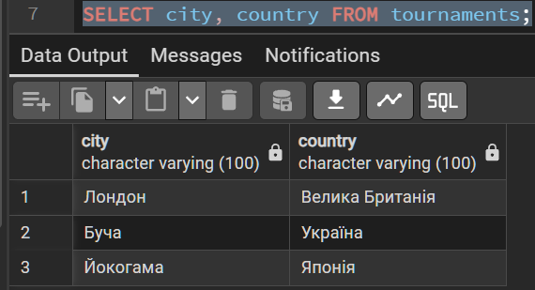
ALTER TABLE matches ADD COLUMN player1_score VARCHAR(100);
ALTER TABLE matches ADD COLUMN player2_score VARCHAR(100);
Переходимо до виправлення у таблиці matches. Як і в tournaments, ми створюємо два нові стовпці
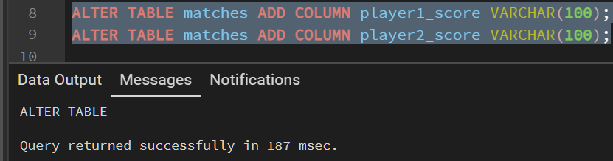

UPDATE matches SET player1_score = 3, player2_score = 1 WHERE match_id = 1;
UPDATE matches SET player1_score = 2, player2_score = 3 WHERE match_id = 2;
UPDATE matches SET player1_score = 3, player2_score = 0 WHERE match_id = 3;
UPDATE matches SET player1_score = 1, player2_score = 3 WHERE match_id = 4;
UPDATE matches SET player1_score = 0, player2_score = 3 WHERE match_id = 5;
Далі оновлюємо дані цих стовпців.
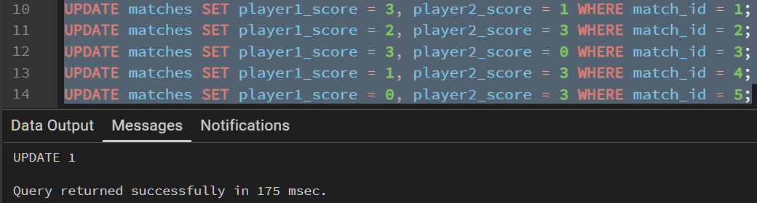
ALTER TABLE matches DROP COLUMN score;
Тепер видаляємо старий стовпець.
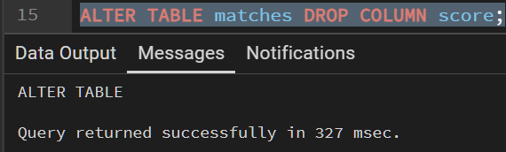
SELECT player1_score, player2_score FROM matches;
Тепер виконуємо перевірку
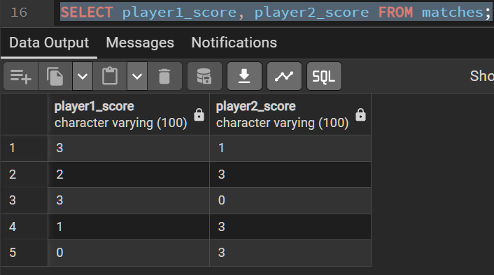

Аналіз 2NF
Оскільки у всіх таблицях бази використовуються прості одиничні первинні ключі, часткові залежності відсутні повністю. База даних автоматично знаходиться у 2NF. Отже виконувати нормалізацію немає потреби.
Аналіз 3NF
Після оновлення таблиці tournaments, з'явилася нова проблема: країна логічно залежить від міста. Знаючи, що місто Лондон, також відомо, що це Велика Британія, таким чином виходить залежність: tournament_id визначає city, а city визначає country.
Виправлення
CREATE TABLE locations (
location_id SERIAL PRIMARY KEY,
city VARCHAR(100),
country VARCHAR(100)
);
Перше, що треба зробити – створити нову таблицю
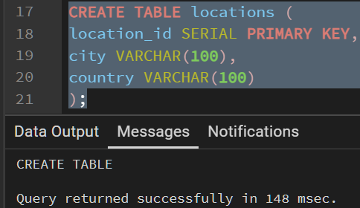
INSERT INTO locations (city, country) VALUES
('Лондон', 'Велика Британія'),
('Буча', 'Україна'),
('Йокогама', 'Японія');
Потім треба заповнити таблицю новими даними
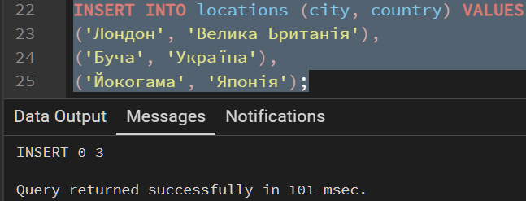
ALTER TABLE tournaments ADD COLUMN location_id INTEGER REFERENCES locations(location_id);
Тепер створюємо зовнішній ключ до таблиці турнірів
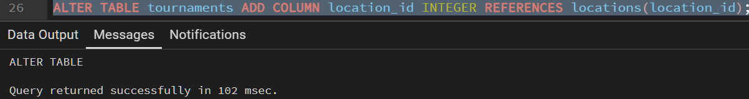
UPDATE tournaments SET location_id = 1 WHERE city = 'Лондон';
UPDATE tournaments SET location_id = 2 WHERE city = 'Буча';
UPDATE tournaments SET location_id = 3 WHERE city = 'Йокогама';
Тепер оновлюємо таблицю турнірів, проставляючи правильні ідентифікатори локацій
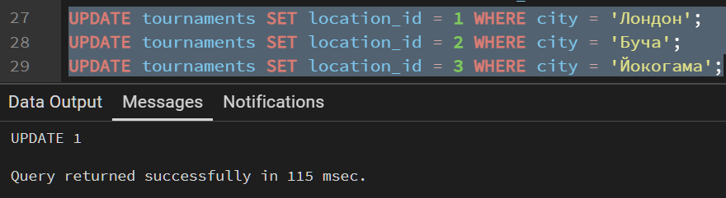
ALTER TABLE tournaments DROP COLUMN city;
ALTER TABLE tournaments DROP COLUMN country;
Тепер видаляємо старі стовпці з таблиці
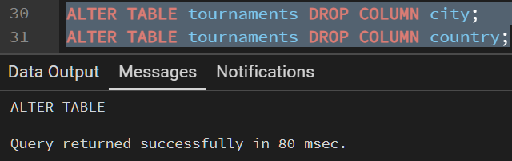
SELECT * FROM locations;
І нарешті перевіряємо як все працює
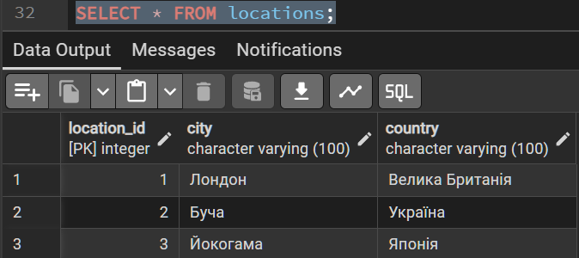
Оновлена діаграма ER
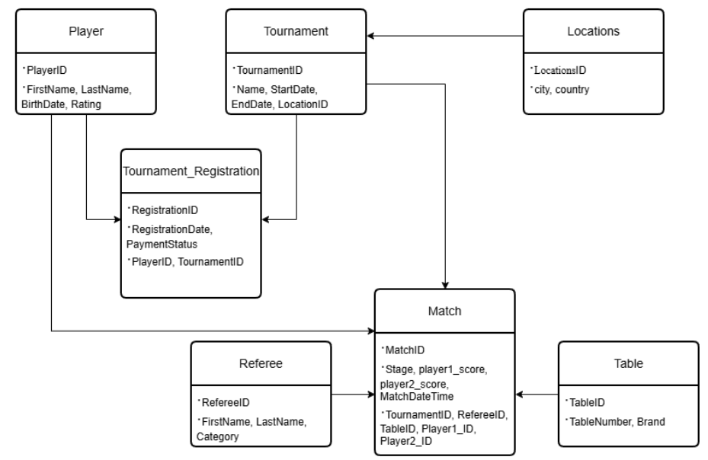
Висновок: під час виконання п'ятої лабораторної роботи я нормалізувала базу даних турнірів з настільного тенісу до третьої нормальної форми (3NF). Для досягнення 1NF я усунула неатомарні значення, розділивши поле location на місто та країну, а загальний рахунок матчу — на бали окремих гравців. Вимоги 2NF виконались автоматично завдяки використанню одиничних первинних ключів, що виключає часткові залежності. Усе виконано успішно, проблем при виконанні не виникло.

